ĐẠI HỌC QUỐC GIA TP. HỒ CHÍ MINH
TRƯỜNG ĐẠI HỌC CÔNG NGHỆ THÔNG TIN
KHOA KỸ THUẬT MÁY TÍNH

VÕ THỊ NGỌC HÂN

ĐỒ ÁN MÔN HỌC
THIẾT KẾ VÀ HIỆN THỰC VI XỬ LÝ RISC-V ĐA NHÂN VỚI CƠ CHẾ ĐỒNG NHẤT BỘ NHỚ ĐỆM
DESIGN AND HARDWARE IMPLEMENTATION OF A MULTI-CORE RISC-V PROCESSOR WITH A CACHE COHERENCE PROTOCOL

TP. HỒ CHÍ MINH, 2026

ĐẠI HỌC QUỐC GIA TP. HỒ CHÍ MINH
TRƯỜNG ĐẠI HỌC CÔNG NGHỆ THÔNG TIN
KHOA KỸ THUẬT MÁY TÍNH

VÕ THỊ NGỌC HÂN – 23520441

ĐỒ ÁN MÔN HỌC
THIẾT KẾ VÀ HIỆN THỰC VI XỬ LÝ RISC-V ĐA NHÂN VỚI CƠ CHẾ ĐỒNG NHẤT BỘ NHỚ ĐỆM
DESIGN AND IMPLEMENT HARDWARE OF A MULTI-CORE RISC-V PROCESSOR WITH A CACHE COHERENCE PROTOCOL

GIẢNG VIÊN HƯỚNG DẪN
TS. TRẦN QUANG NGUYÊN

TP. HỒ CHÍ MINH, 2026
MỤC LỤC
Chương 1. GIỚI THIỆU ĐỀ TÀI 3
1.1. Tổng quan đề tài 3
1.2. Mục tiêu đề tài 4
1.2.1. Mục tiêu đề tài 4
1.2.2. Chi tiết về mục tiêu đề tài 4
Chương 2. CƠ SỞ LÝ THUYẾT 6
2.1. Tổng quan về kiến trúc RISC-V và tập lệnh RV32I 6
2.1.1. Giới thiệu về kiến trúc RISC-V 6
2.1.2. Kiến trúc tập lệnh RV32I 6
2.2. Kiến trúc vi xử lý Single-Cycle 10
2.2.1. Khái niệm kiến trúc Single-Cycle 10
2.2.2. Đường dữ liệu (Datapath) 11
2.3. Các khối chức năng trong CPU 12
2.3.1. Program Counter (PC) 12
2.3.2. Instruction Memory 13
2.3.3. Control Unit 13
2.3.4. Register File 16
2.3.5. Immediate Generator (ImmGen) 16
2.3.6. Arithmetic Logic Unit (ALU) 17
2.3.7. Branch Comparator (BRC) 18
2.3.8. Load Store Unit (LSU) 18
2.3.9. Memory 19
Chương 3. THIẾT KẾ HỆ THỐNG 22
3.1. Tổng quan kiến trúc hệ thống 22
3.2. Thiết kế bộ xử lý RISC-V Single-Cycle 23
3.2.1. Tầng Fetch 23
3.2.2. Tầng Decode 24
3.2.3. Tầng Execute 25
3.2.4. Tầng Memory Access 27
3.2.5. Tầng Write Back 28
Chương 4. KẾT QUẢ THỰC NGHIỆM 30
4.1. Môi trường thực nghiệm 30
4.2. Kịch bản kiểm thử 33
4.2.1. Kiểm thử tập lệnh bằng Driver và Scoreboard 33
4.2.2. Kiểm thử tích hợp Memory-Mapped I/O 37
4.2.3. Kiểm thử in chuỗi HELLO 40
Chương 5. KẾT LUẬN VÀ HƯỚNG PHÁT TRIỂN 46
5.1. Kết luận 46
5.2. Hướng phát triển trong tương lai 46

DANH MỤC HÌNH ẢNH
Hình 2.1: Cấu trúc tập lệnh RV32I 7
Hình 2.2: Tập lệnh cơ bản của RV32I 8
Hình 2.3: Nhóm lệnh logic và số học 9
Hình 2.4: Nhóm lệnh nhảy và rẽ nhánh 9
Hình 2.5: Nhóm lệnh Load và Store 10
Hình 2.6: Đường dữ liệu của bộ xử lý RISC-V Single-Cycle 11
Hình 2.7: Sơ đồ khối Program Counter 13
Hình 2.8: Sơ đồ khối Control Unit 14
Hình 2.9: Kiến trúc tổng quan khối Control Unit 15
Hình 2.10: Sơ đồ khối RegFile 16
Hình 2.11: Sơ đồ khối Immgen 17
Hình 2.12: Sơ đồ tổng quát khối ALU 18
Hình 2.13: Sơ đồ khối BRC 18
Hình 2.14: Sơ đồ khối LSU 19
Hình 2.14: Sơ đồ khối Memory 21
Hình 3.1: Tổng quan kiến trúc hệ thống 23
Hình 3.2: Kiến trúc tầng Fetch 23
Hình 3.3: Kiến trúc tầng Decode 24
Hình 3.4: Kiến trúc tầng Execute 26
Hình 3.5: Kiến trúc tầng Memory Access 27
Hình 3.6: Kiến trúc tầng Write Back 29
Hình 4.1: Cấu trúc Testbench của đề tài 31
Hình 4.2: Flowchart thực thi của Testbench 32
Hình 4.3: Kết quả mô phỏng 35
Hình 4.4 : Kết quả mô phỏng cơ chế Memory-Mapped I/O 39
Hình 4.5: Kết quả hiển thị ký tự “H” 41
Hình 4.6: Kết quả hiển thị ký tự “E” 42
Hình 4.7: Kết quả hiển thị ký tự “L” 43
Hình 4.7: Kết quả hiển thị ký tự “L” 43
Hình 4.8: Kết quả hiển thị ký tự “O” 44
Hình 4.9: Kết quả hoàn thành mô phỏng 44

DANH MỤC BẢNG
Bảng 2.1: Bảng giải mã opcode khối Main Decoder 15
Bảng 2.2: Bảng giải mã opcode khối ALU Decoder 16
Bảng 4.1: Thông tin hệ thống sử dụng 30
Bảng 4.2: Kết quả kiểm thử các lệnh của bộ xử lý RISC-V Single-Cycle 36
Bảng 4.3: Chương trình kiểm thử truy cập I/O thông qua cơ chế Memory-Mapped I/O 37
Bảng 4.4: Chương trình kiểm thử hiển thị chuỗi “HELLO” 40

MỞ ĐẦU
RISC-V, một kiến trúc tập lệnh mã nguồn mở (ISA), đã và đang trở thành một xu hướng nổi bật trong lĩnh vực thiết kế vi xử lý nhờ tính linh hoạt, khả năng mở rộng và chi phí triển khai thấp. Với triết lý thiết kế đơn giản của kiến trúc Reduced Instruction Set Computing (RISC), RISC-V cho phép các nhà phát triển tùy chỉnh và mở rộng hệ thống theo nhu cầu ứng dụng. Trong đó, tập lệnh RV32I là nền tảng cơ bản của RISC-V, cung cấp khả năng xử lý 32-bit hiệu quả và phù hợp cho việc nghiên cứu cũng như phát triển các hệ thống vi xử lý hiện đại.
Đồ án này trình bày quá trình thiết kế và hiện thực một hệ thống vi xử lý RISC-V đa nhân dựa trên tập lệnh RV32I, kết hợp cơ chế đồng nhất bộ nhớ đệm (Cache Coherence) nhằm đảm bảo tính nhất quán dữ liệu giữa các lõi xử lý khi cùng truy cập vào vùng nhớ dùng chung. Hệ thống được xây dựng với nhiều lõi xử lý hoạt động song song, mỗi lõi được trang bị bộ nhớ đệm riêng và được kết nối thông qua một giao thức đồng nhất bộ nhớ đệm. Cơ chế này cho phép duy trì tính nhất quán dữ liệu, giảm thiểu các lỗi phát sinh do truy cập đồng thời và nâng cao hiệu năng xử lý của toàn hệ thống.
Đề tài tập trung nghiên cứu kiến trúc đa nhân, thiết kế bộ nhớ đệm và xây dựng cơ chế đồng nhất bộ nhớ đệm phù hợp cho hệ thống RISC-V. Quá trình hiện thực bao gồm thiết kế vi xử lý RV32I, bộ nhớ đệm dữ liệu và tập lệnh, bộ điều khiển đồng nhất bộ nhớ đệm, cùng hệ thống liên kết giữa các lõi xử lý và bộ nhớ chính. Hệ thống được mô phỏng và kiểm chứng thông qua các kịch bản truy cập bộ nhớ dùng chung nhằm đánh giá tính đúng đắn của giao thức đồng nhất, khả năng xử lý song song và hiệu năng của kiến trúc đa nhân.
Kết quả đạt được cho thấy hệ thống có khả năng duy trì tính nhất quán dữ liệu giữa các lõi xử lý, hỗ trợ thực thi đồng thời nhiều tác vụ và nâng cao hiệu quả sử dụng tài nguyên phần cứng. Đề tài góp phần làm rõ các nguyên lý thiết kế vi xử lý đa nhân dựa trên kiến trúc RISC-V, đồng thời tạo tiền đề cho các nghiên cứu mở rộng về hệ thống đa lõi hiệu năng cao, giao thức đồng nhất bộ nhớ đệm tiên tiến và các ứng dụng xử lý song song trong tương lai.

GIỚI THIỆU ĐỀ TÀI

Tổng quan đề tài
Trong những năm gần đây, nhu cầu xử lý song song ngày càng gia tăng trong các lĩnh vực như trí tuệ nhân tạo, xử lý tín hiệu số, hệ điều hành nhúng và trung tâm dữ liệu. Việc tiếp tục nâng cao hiệu năng bằng cách tăng tần số hoạt động của bộ xử lý gặp nhiều giới hạn về công suất tiêu thụ và nhiệt lượng. Do đó, kiến trúc đa nhân (Multi-core Processor) đã trở thành xu hướng chủ đạo nhằm nâng cao hiệu năng tính toán thông qua khả năng thực thi đồng thời nhiều luồng xử lý.
Bên cạnh đó, kiến trúc tập lệnh mã nguồn mở RISC-V đang nhận được sự quan tâm lớn từ cộng đồng nghiên cứu và công nghiệp bán dẫn nhờ tính linh hoạt, khả năng mở rộng và không phụ thuộc bản quyền. Việc nghiên cứu và phát triển các hệ thống đa nhân dựa trên RISC-V góp phần tạo nền tảng cho các hệ thống xử lý hiệu năng cao trong tương lai.
Tuy nhiên, khi nhiều lõi xử lý cùng sử dụng bộ nhớ dùng chung, mỗi lõi thường được trang bị bộ nhớ đệm riêng nhằm giảm độ trễ truy cập dữ liệu. Điều này dẫn đến bài toán đồng nhất bộ nhớ đệm (Cache Coherence), trong đó các bản sao dữ liệu tồn tại trên nhiều cache có thể trở nên không nhất quán khi xảy ra thao tác ghi dữ liệu từ một lõi xử lý.
Nếu không có cơ chế đồng nhất bộ nhớ đệm, các lõi xử lý có thể đọc những giá trị khác nhau của cùng một địa chỉ bộ nhớ, gây ra lỗi trong quá trình thực thi chương trình song song. Vì vậy, việc nghiên cứu và hiện thực các giao thức đồng nhất bộ nhớ đệm đóng vai trò quan trọng trong thiết kế vi xử lý đa nhân hiện đại.
Đề tài tập trung thiết kế và hiện thực một hệ thống vi xử lý RISC-V đa nhân dựa trên tập lệnh RV32I, trong đó mỗi lõi xử lý được trang bị bộ nhớ đệm riêng và cùng truy cập đến bộ nhớ chính dùng chung. Hệ thống áp dụng cơ chế đồng nhất bộ nhớ đệm nhằm đảm bảo tính nhất quán dữ liệu giữa các lõi xử lý, đồng thời đánh giá khả năng hoạt động của giao thức thông qua các kịch bản truy cập bộ nhớ song song.

Mục tiêu đề tài

Mục tiêu đề tài
Mục tiêu của đề tài là nghiên cứu, thiết kế và hiện thực một hệ thống vi xử lý RISC-V đa nhân dựa trên tập lệnh RV32I, tích hợp cơ chế đồng nhất bộ nhớ đệm nhằm đảm bảo tính nhất quán dữ liệu giữa các lõi xử lý khi truy cập bộ nhớ dùng chung. Hệ thống được xây dựng và mô phỏng ở mức RTL bằng ngôn ngữ mô tả phần cứng Verilog, đồng thời được kiểm chứng thông qua các kịch bản truy cập bộ nhớ song song nhằm đánh giá tính đúng đắn của cơ chế đồng nhất bộ nhớ đệm.
Bên cạnh đó, đề tài hướng đến việc tìm hiểu các nguyên lý thiết kế hệ thống đa nhân, kiến trúc bộ nhớ phân cấp, cơ chế hoạt động của bộ nhớ đệm và các giao thức đồng nhất bộ nhớ đệm được sử dụng phổ biến trong các bộ xử lý hiện đại. Kết quả của đề tài góp phần tạo nền tảng cho các nghiên cứu chuyên sâu về kiến trúc máy tính, hệ thống đa lõi và thiết kế vi xử lý hiệu năng cao dựa trên kiến trúc RISC-V.

Chi tiết về mục tiêu đề tài
- Nghiên cứu kiến trúc tập lệnh RISC-V RV32I và nguyên lý hoạt động của vi xử lý RISC-V.
- Thiết kế và hiện thực vi xử lý RISC-V đơn nhân theo kiến trúc Single-Cycle.
- Mở rộng hệ thống từ kiến trúc đơn nhân sang kiến trúc đa nhân gồm nhiều lõi RISC-V.
- Thiết kế bộ nhớ đệm dữ liệu riêng cho từng lõi xử lý.
- Thiết kế bộ nhớ dùng chung và cơ chế giao tiếp giữa các lõi xử lý.
- Thiết kế khối điều khiển đồng nhất bộ nhớ đệm (Coherence Controller).
- Hiện thực giao thức đồng nhất bộ nhớ đệm MSI.
- Xây dựng các kịch bản kiểm thử truy cập bộ nhớ đồng thời giữa các lõi xử lý.
- Đánh giá tính đúng đắn của cơ chế đồng nhất bộ nhớ đệm và hiệu quả của hệ thống đa nhân.

CƠ SỞ LÝ THUYẾT

Tổng quan về kiến trúc RISC-V và tập lệnh RV32I

Giới thiệu về kiến trúc RISC-V
RISC-V là một kiến trúc tập lệnh mã nguồn mở (Instruction Set Architecture – ISA), nó cung cấp một tiêu chuẩn thiết kế vi xử lý miễn phí, linh hoạt và có khả năng tuỳ biến cao cho các hệ thống từ vi điều khiển cho đến siêu máy tính.
Kiến trúc RISC-V được xây dựng dựa trên triết lý thiết kế của kiến trúc RISC với mục tiêu đơn giản hóa phần cứng, giảm độ phức tạp trong thiết kế và nâng cao hiệu suất thực thi. RISC-V định nghĩa một tập lệnh cơ sở tối thiểu và cho phép mở rộng thông qua các tập lệnh bổ sung nhằm đáp ứng các nhu cầu ứng dụng khác nhau, từ các hệ thống nhúng công suất thấp đến các hệ thống xử lý hiệu năng cao.
RISC-V nổi bật như một kiến trúc tập lệnh mã nguồn mở (ISA), cung cấp khả năng tùy chỉnh cao hơn ARM hoặc x86. Không giống như ARM (yêu cầu cấp phép) và x86 (được kiểm soát chặt chẽ bởi Intel và AMD), RISC-V cho phép các nhà phát triển sửa đổi và mở rộng ISA một cách tự do, lý tưởng cho các thiết kế phù hợp trên các ứng dụng từ IoT đến trung tâm dữ liệu.

Kiến trúc tập lệnh RV32I
RV32I là tập lệnh cơ sở số nguyên 32-bit của kiến trúc RISC-V có độ rộng thanh ghi và không gian địa chỉ 32-bit. Tập lệnh được thiết kế để giảm thiểu phần cứng nhưng vẫn cung cấp đầy đủ các thành phần chức năng để tạo ra một bộ xử lý hoàn chỉnh.
RV32I cung cấp 32 thanh ghi số nguyên, được kí hiệu từ x0 đến x31, mỗi thanh ghi có độ rộng 32-bit. Ngoài ra, còn có một thanh ghi đếm PC (Program Counter). Trong đó:
- Thanh ghi x0: giá trị luôn cố định bằng 0. Mọi thao tác ghi đều không thực hiện được với thanh ghi này.
- Các thanh ghi x1 – x31: dùng để lưu trữ toán hạng, kết quả tính toán, địa chỉ và các giá trị tạm thời trong quá trình thực thi chương trình.

Để đơn giản hoá việc giải mã phần cứng, RISC-V được chia thành 6 định dạng lệnh chính:
- R – type (Register): Dùng cho các phép toán giữa các thanh ghi.
- I – type (Immediate): Dùng cho các phép toán có hằng số hoặc lệnh Load.
- S – type (Store): Dùng cho các lệnh ghi dữ liệu vào bộ nhớ.
- B – type (Branch): Dùng cho các lệnh rẽ nhánh có điều kiện.
- U – type (Upper Immediate): Dùng cho các lệnh xử lý hằng số lớn hơn 20-bit cao.
- J – type (Jump): Dùng cho các lệnh nhảy không điều kiện.

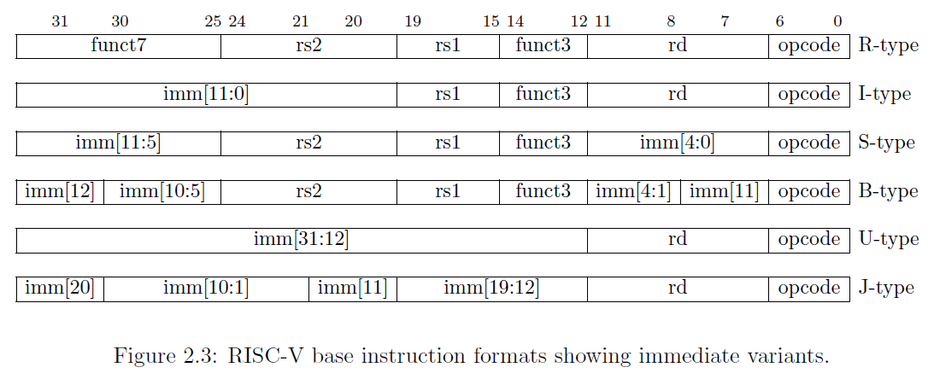
  - Hình 2.1: Cấu trúc tập lệnh RV32I
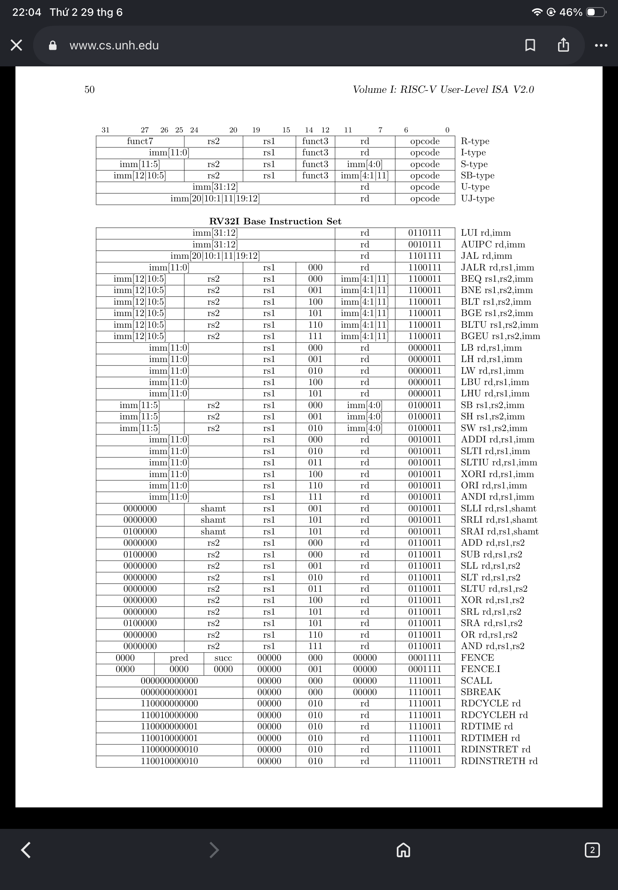
  - Hình 2.2: Tập lệnh cơ bản của RV32I

Nhóm lệnh số học và logic
Nhóm lệnh số học và logic là nhóm lệnh được sử dụng phổ biến nhất trong quá trình thực thi. Được sử dụng để thực hiện các phép toán logic trên dữ liệu được lưu trữ trong các thanh ghi. Kết quả của các phép toán này sẽ được ghi trở lại thanh ghi đích rd sau khi thực thi xong.

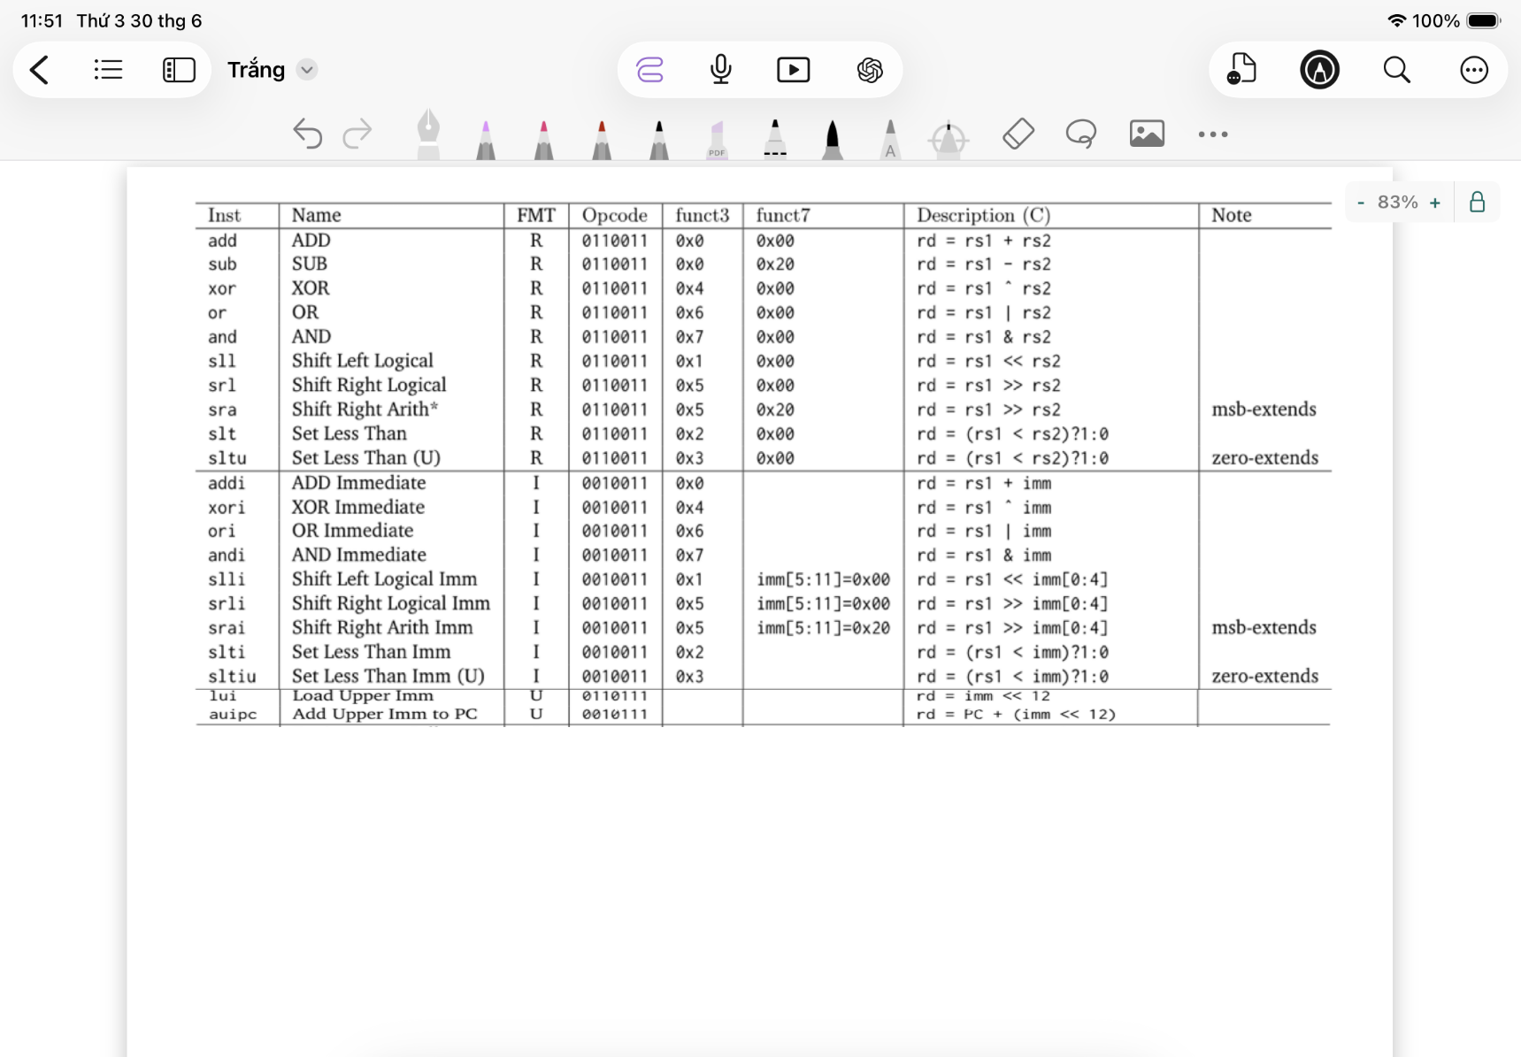
  - Hình 2.3: Nhóm lệnh logic và số học

Nhóm lệnh nhảy và rẽ nhánh
Nhóm lệnh nhảy và rẽ nhánh được sử dụng để điều khiển luồng thực thi của chương trình. Có 2 nhóm lệnh được sử dụng: B-type và J-type. Trong đó, B-type dùng cho việc rẽ nhánh có điều kiện, nếu thoả mãn điều kiện, lệnh rẽ nhánh sẽ được thực thi, nếu không thoả mãn thì không rẽ nhánh. J-type là nhóm lệnh rẽ nhánh không điều kiện, tức là lệnh sẽ luôn được thực thi nhảy tới một vị trí cụ thể mà không cần thoả mãn bất kì điều kiện nào. Hai lệnh này đồng thời lưu địa chỉ lệnh kế tiếp vào thanh ghi đích để quay trở lại chương trình sau khi thực hiện lời gọi hàm.
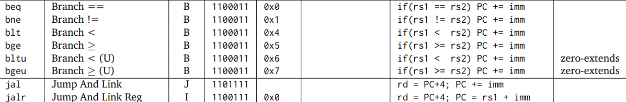
  - Hình 2.4: Nhóm lệnh nhảy và rẽ nhánh

Nhóm lệnh Load và Store
Trong kiến trúc RISC-V, việc truy cập bộ nhớ chỉ được thực hiện thông qua lệnh Load và Store: S-type và I-type. Trong đó, S-type là nhóm lệnh dùng để lưu trữ dữ liệu từ thanh ghi vào bộ nhớ, gồm các lệnh theo từng kích thước dữ liệu như SB (Store Byte), SH (Store Half), SW (Store Word). I-type là nhóm lệnh dùng để load dữ liệu từ bộ nhớ ra thanh ghi, gồm các lệnh như LB (Load Byte), LH (Load Half), LW (Load Word), LBU (Load Byte Unsigned), LHU (Load Half Unsigned). Địa chỉ bộ nhớ được tính bằng cách cộng giá trị trong thanh ghi cơ sở rs1 với giá trị immediate của lệnh.
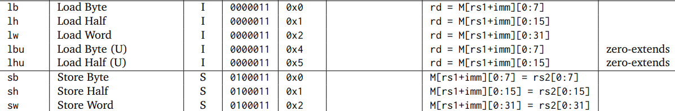
  - Hình 2.5: Nhóm lệnh Load và Store

Kiến trúc vi xử lý Single-Cycle

Khái niệm kiến trúc Single-Cycle
Kiến trúc Single-Cycle là kiến trúc thực thi một lệnh hoàn chỉnh chỉ trong một chu kỳ xung nhịp. Các giai đoạn của quá trình thực thi một lệnh bao gồm: Instruction Fetch, Instruction Decode, Execute, Memory Access và Write Back đều được hoàn thành trong một chu kỳ xung nhịp.
Trong kiến trúc Single-Cycle, tất cả các khối chức năng của bộ xử lý hoạt động đồng thời trong một chu kỳ clock. Tại canh lên của clock, bộ xử lý bắt đầu thực hiện một lệnh mới và hoàn thành trước cạnh lên của clock tiếp theo.
Tuy nhiên, do tất cả các lệnh đều phải hoàn thành trong một chu kỳ clock nên chu kỳ xung nhịp phải được lựa chọn đủ lớn để đáp ứng lệnh có thời gian thực thi dài nhất. Điều này dẫn đến việc nhiều lệnh đơn giản như phép cộng hoặc phép logic phải sử dụng cùng một chu kỳ clock dài như các lệnh truy cập bộ nhớ, làm giảm hiệu năng tổng thể của hệ thống.
Mặc dù tồn tại một số hạn chế về hiệu năng, kiến trúc Single-Cycle vẫn được sử dụng rộng rãi trong các hệ thống giáo dục và nghiên cứu nhờ tính trực quan và khả năng hiện thực đơn giản.

Đường dữ liệu (Datapath)
Datapath là tập hợp các khối phần cứng chịu trách nhiệm lưu trữ, xử lý và truyền dữ liệu bên trong bộ xử lý. Datapath xác định đường đi của dữ liệu giữa các khối chức năng trong quá trình thực thi lệnh, đồng thời phối hợp với khối điều khiển để thực hiện các phép toán tương ứng với từng loại lệnh.
Trong kiến trúc Single-Cycle, toàn bộ quá trình thực thi một lệnh được hoàn thành trong một chu kỳ xung nhịp. Do đó, đường dữ liệu phải cung cấp đầy đủ các đường truyền và khối xử lý cần thiết để hỗ trợ các nhóm lệnh số học – logic, truy cập bộ nhớ, rẽ nhánh và nhảy.
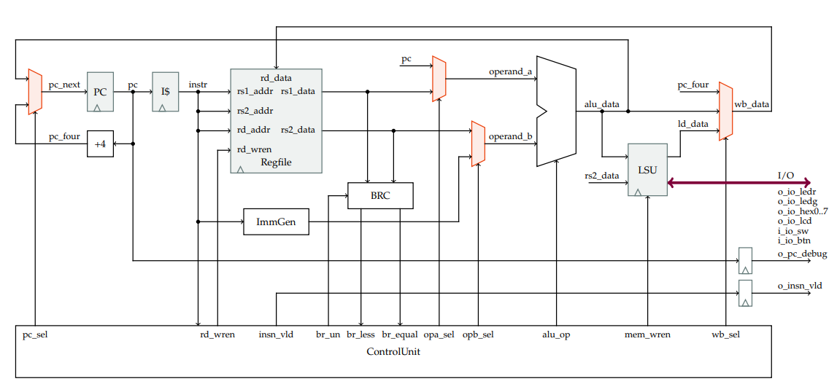
  - Hình 2.6: Đường dữ liệu của bộ xử lý RISC-V Single-Cycle
Datapath trong Hình 2.6 bao gồm các khối chức năng chính: Program Counter (PC), bộ cộng PC + 4, Instruction Memory (IMEM), Register File (RagFile), Immediate Generator (ImmGen), Branch Comparator (BRC), Arithmetic Logic Unit (ALU), Load Store Unit (LSU), các bộ Multiplexer và khối Control Logic.
Quá trình thực thi một lệnh trên datapath có thể được mô tả qua năm bước chức năng như sau:
- Bước 1 – Instruction Fetch: PC cung cấp địa chỉ cho Instruction Memory để lấy mã lệnh. Đồng thời, bộ cộng tính PC + 4. Bộ Multiplexer đầu vào PC lựa chọn giữa PC + 4 và địa chỉ đích do ALU tạo ra để xác định địa chỉ lệnh tiếp theo.
- Bước 2 – Instruction Decode: Mã lệnh được phân tách thành các trường chức năng. Register File đọc dữ liệu từ hai thanh ghi nguồn rs1 và rs2; Immediate Generator tạo giá trị immediate; Control Logic giải mã lệnh và sinh các tín hiệu điều khiển cho datapath.
- Bước 3 – Execute: Các Multiplexer lựa chọn toán hạng cho ALU từ PC, dữ liệu rs1, dữ liệu rs2 hoặc immediate. ALU thực hiện phép toán theo tín hiệu ALUSel. Đối với lệnh rẽ nhánh, Branch Comparator so sánh hai thanh ghi nguồn và gửi kết quả đến Control Logic để xác định giá trị PCSel.
- Bước 4 – Memory Access: Đối với lệnh Load và Store, kết quả ALU được sử dụng làm địa chỉ truy cập Load Store Unit. Lệnh Store ghi dữ liệu từ rs2 vào bộ nhớ, trong khi lệnh Load đọc dữ liệu từ bộ nhớ để chuyển đến đường Write Back.
- Bước 5 – Write Back: Bộ Multiplexer Write Back lựa chọn giữa dữ liệu đọc từ Data Memory, kết quả ALU và giá trị PC + 4. Dữ liệu được chọn được ghi trở lại thanh ghi đích rd khi tín hiệu wb_sel được kích hoạt.

Các khối chức năng trong CPU
Bộ xử lý RISC-V Single-Cycle được xây dựng từ nhiều khối chức năng khác nhau, mỗi khối đảm nhận nhiệm vụ riêng biệt. Các khối này liên kết với nhau thông qua datapath và các tín hiệu điều khiển để thực hiện đầy đủ các chức năng của tập lệnh RV32I.

Program Counter (PC)
Program Counter (PC) là thanh ghi dùng để lưu địa chỉ của lệnh hiện tại đang được thực thi. Tại mỗi cho kỳ xung nhịp, giá trị của PC sẽ được sử dụng để truy cập bộ nhớ lệnh tương ứng.
Sau khi hoàn thành một lệnh, giá trị của PC sẽ được cộng 4 do mỗi lệnh có độ dài 32-bit (4 byte). Đối với các lệnh nhảy và rẽ nhánh, giá trị của PC sẽ được cập nhật dựa trên kết quả tính toán từ khối ALU và điều kiện rẽ nhánh.
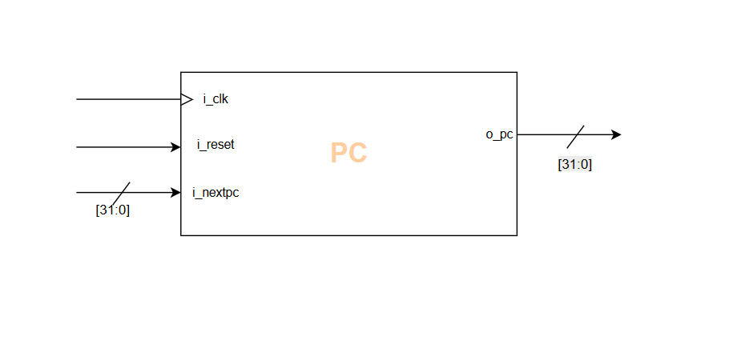
  - Hình 2.7: Sơ đồ khối Program Counter

Instruction Memory
Instruction Memory là bộ nhớ dùng để lưu trữ chương trình thực thi của bộ xử lý, khối này nhận địa chỉ từ Program Counter và xuất lệnh tương ứng tại địa chỉ đó.
Trong kiến trúc Single-Cycle, bộ nhớ lệnh thường được thiết kế theo cơ chế chỉ đọc trong quá trình thực thi chương trình. Nội dung bộ nhớ có thể được khởi tạo từ các tập tin chứa mã máy được tạo bởi trình biên dịch RISC-V.
Instruction Memory đóng vai trò cung cấp lệnh cho toàn bộ bộ xử lý.

Control Unit
Control Unit là khối chức năng điều khiển hoạt động của toàn bộ bộ xử lý. Khối này nhận mã lệnh từ khối Instruction Memory sau đó bật các tín hiệu cần thiết để điều phối hoạt động của các khối phần cứng trong datapath.
Control Unit sử dụng opcode để xác định loại lệnh đang được thực thi và từ đó tạo ra các tín hiệu điều khiển tương ứng cho từng khối chức năng. Một số tín hiệu điều khiển quan trọng bao gồm:
- o_pc_sel: lựa chọn giá trị cập nhật cho Program Counter.
- o_rd_wren: cho phép ghi dữ liệu vào Register File.
- o_br_un: lựa chọn kiểu so sánh có dấu hay không dấu.
- o_opa_sel: lựa chọn toán hạng thứ nhất đưa vào ALU.
- o_opb_sel: lựa chọn toán hạng thứ hai đưa vào ALU.
- o_alu_op: xác định phép toán cần thực hiện trong ALU.
- o_lsu_wren: cho phép ghi dữ liệu xuống bộ nhớ.
- o_wb_sel: lựa chọn ghi tín hiệu trở lại Register File.
Sau khi nhận lệnh từ Instruction Memory, Control Unit sẽ giải mã opcode, funct3, funct7 để xác định chức năng của lệnh. Sau đó, bật các tín hiệu tương ứng và truyền đến các khối trong datapath để thực hiện lệnh.
Do bộ xử lý được thiết kế theo kiến trúc Single-Cycle nên Control Unit được hiện thực dưới dạng logic tổ hợp (Combinational Logic), cho phép các tín hiệu điều khiển được sinh ra ngay trong cùng một chu kỳ xung nhịp mà không cần lưu trữ trạng thái trung gian.
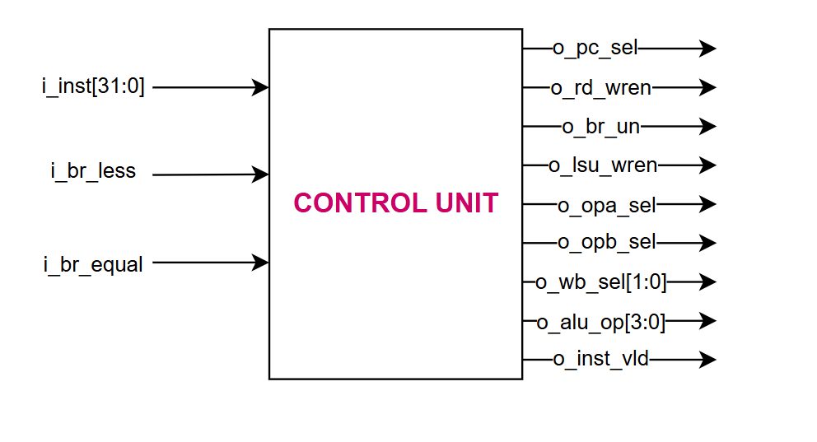
  - Hình 2.8: Sơ đồ khối Control Unit
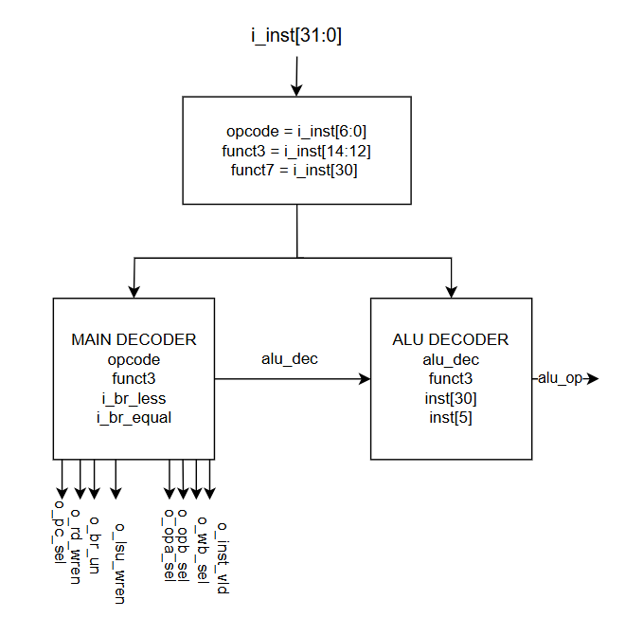
  - Hình 2.9: Kiến trúc tổng quan khối Control Unit

Loại lệnh | Opcode | alu_dec | Chức năng ALU
R-type | 0110011 | 01 | Giải mã phép toán theo các trường chức năng
I-type | 0010011 | 01 | Giải mã phép toán theo các trường chức năng
Load | 0000011 | 00 | Tính rs1 + immediate
Store | 0100011 | 00 | Tính rs1 + immediate
Branch | 1100011 | 00 | Tính PC + immediate
JAL | 1101111 | 00 | Tính PC + immediate
JALR | 1100111 | 00 | Tính rs1 + immediate
LUI | 0110111 | 10 | Truyền immediate
AUIPC | 0010111 | 00 | Tính PC + immediate
JALR | 1100111 | 00 | Tính rs1 + immediate
Bảng 2.1: Bảng giải mã opcode khối Main Decoder
alu_dec | Điều kiện | o_alu_op | Phép toán
00 | Không cần giải mã thêm | 0000 | ADD
01 | funct3 = 000, SUB | 0001 | SUB
01 | funct3 = 001 | 0010 | SLL
01 | funct3 = 010 | 0011 | SLT
01 | funct3 = 011 | 0100 | SLTU
01 | funct3 = 100 | 0101 | XOR
01 | funct3 = 101, bit30 = 0 | 0110 | SRL
01 | funct3 = 101, bit30 = 1 | 0111 | SRA
01 | funct3 = 110 | 1000 | OR
01 | funct3 = 111 | 1001 | AND
10 | LUI | 1010 | LUI
Bảng 2.2: Bảng giải mã opcode khối ALU Decoder

Register File
Register File là tập hợp các thanh ghi đa dụng bên trong CPU, được sử dụng để lưu trữ dữ liệu tạm thời và kết quả trung gian trong quá trình thực thi lệnh.
Kiến trúc RV32I sử dụng 32 thanh ghi đa dụng, mỗi thanh ghi có độ rộng 32-bit.
Register File thường được thiết kế với hai cổng đọc và một cổng ghi. Trong đó:
- Hai cổng đọc được sử dụng để đọc đồng thời giá trị từ hai thanh ghi nguồn rs1 và rs2.
- Một cổng ghi được sử dụng để ghi kết quả vào thanh ghi đích rd tại cạnh lên của xung clock.
Thanh ghi x0 luôn chứa giá trị bằng 0 và không thể bị ghi đè.
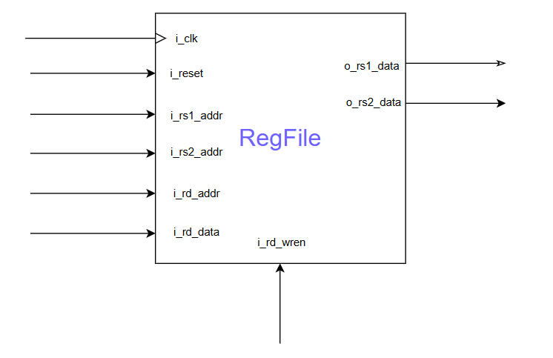
  - Hình 2.10: Sơ đồ khối RegFile

Immediate Generator (ImmGen)
Immediate Generator (ImmGen) là khối chịu trách nhiệm trích xuất và mở rộng giá trị immediate từ lệnh hiện tại.
Do các định dạng lệnh trong RV32I có cấu trúc khác nhau nên vị trí của trường immediate cũng khác nhau. ImmGen sẽ xác định loại lệnh và thực hiện ghép các bit immediate tương ứng, đồng thời mở rộng dấu (sign extension) để tạo ra giá trị 32 bit phục vụ cho quá trình thực thi.
Khối ImmGen hỗ trợ các định dạng immediate của các loại lệnh I-Type, S-Type, B-Type, U-Type và J-Type.
Sau khi ghép các bit immediate, khối ImmGen thực hiện mở rộng dấu (Sign Extension) để tạo ra giá trị 32-bit phục vụ cho các phép tính địa chỉ, lệnh số học tức thời và các lệnh nhảy.
Giá trị immediate được truyền trực tiếp đến tầng Execute để làm một trong hai toán hạng của ALU khi cần thiết.
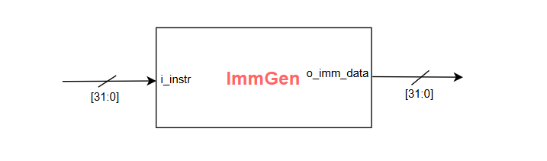
  - Hình 2.11: Sơ đồ khối Immgen

Arithmetic Logic Unit (ALU)
Arithmetic Logic Unit (ALU) là khối thực hiện các phép toán số học và logic trong bộ xử lý.
ALU nhận hai toán hạng đầu vào và thực hiện phép toán tương ứng dựa trên tín hiệu điều khiển từ ALU Control. Các phép toán được hỗ trợ bao gồm:
- Cộng và trừ.
- Các phép toán AND, OR, XOR.
- Dịch trái/phải.
- So sánh có dấu/không dấu.

Kết quả tính toán từ ALU được sử dụng cho nhiều mục đích khác nhau như ghi về thanh ghi đích, tính địa chỉ bộ nhớ hoặc xác định địa chỉ nhảy.
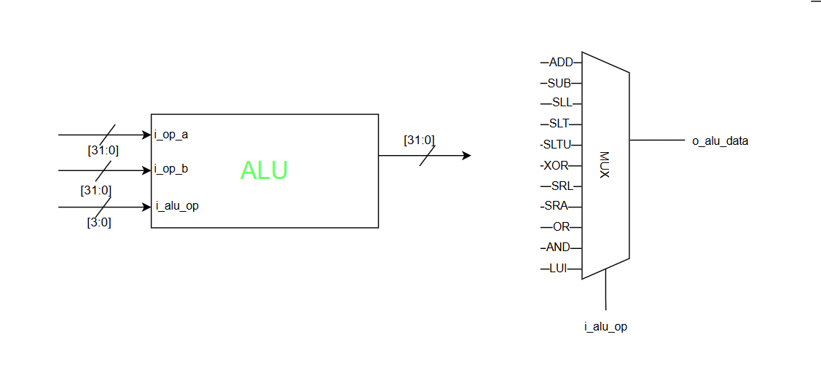
  - Hình 2.12: Sơ đồ tổng quát khối ALU

Branch Comparator (BRC)
Branch Comparator là khối dùng để so sánh giá trị của hai thanh ghi nguồn nhằm phục vụ cho các lệnh rẽ nhánh.
Khối này thực hiện các phép so sánh bằng nhau, khác nhau, nhỏ hơn hoặc lớn hơn dựa trên yêu cầu của từng loại lệnh nhánh. Kết quả so sánh sẽ được gửi đến Control Unit để quyết định xem bộ xử lý có thực hiện nhảy đến địa chỉ mới hay tiếp tục thực hiện tuần tự hay không.
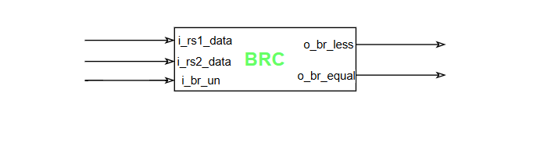
  - Hình 2.13: Sơ đồ khối BRC

Load Store Unit (LSU)
Load Store Unit (LSU) là khối chịu trách nhiệm xử lý các thao tác truy cập bộ nhớ dữ liệu và thiết bị ngoại vi. Dựa trên địa chỉ truy cập, LSU thực hiện giải mã để xác định vùng dữ liệu tương ứng.
Đối với các lệnh Load, LSU đọc dữ liệu từ bộ nhớ hoặc thiết bị ngoại vi, thực hiện lựa chọn và căn chỉnh dữ liệu theo kích thước truy cập. Với dữ liệu byte hoặc halfword, LSU thực hiện mở rộng dấu hoặc mở rộng zero tùy theo loại lệnh trước khi dữ liệu được đưa về đường Write Back.
Đối với các lệnh Store, LSU thực hiện ghi dữ liệu từ thanh ghi nguồn vào bộ nhớ hoặc các thanh ghi đệm ngoại vi. Khi truy cập bộ nhớ, dữ liệu được căn chỉnh theo địa chỉ và LSU tạo byte mask tương ứng để hỗ trợ các thao tác ghi byte, halfword và word.
Ngoài ra, LSU còn thực hiện giao tiếp với các thiết bị ngoại vi thông qua cơ chế ánh xạ bộ nhớ (memory-mapped I/O), cho phép CPU truy cập các thiết bị ngoại vi bằng các thao tác Load và Store tương tự như khi truy cập bộ nhớ dữ liệu.
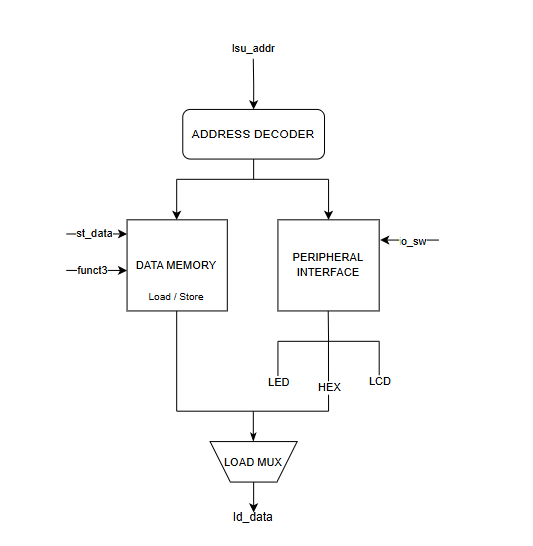
  - Hình 2.14: Sơ đồ khối LSU

Memory
Memory là khối bộ nhớ dữ liệu được sử dụng để lưu trữ dữ liệu trong quá trình thực thi chương trình. Bộ nhớ dữ liệu cho phép bộ xử lý thực hiện các thao tác đọc và ghi dữ liệu thông qua các lệnh Load và Store thuộc tập lệnh RISC-V.
Trong kiến trúc RISC-V, Memory hoạt động theo mô hình Load/Store Architecture, nghĩa là chỉ các lệnh Load và Store mới được phép truy cập trực tiếp đến bộ nhớ. Các phép toán số học và logic chỉ được thực hiện trên dữ liệu lưu trong các thanh ghi.
Đối với các lệnh Load, bộ xử lý sẽ đọc dữ liệu từ bộ nhớ và chuyển dữ liệu đó đến Register File để phục vụ cho quá trình xử lý tiếp theo. Ngược lại, đối với các lệnh Store, dữ liệu từ Register File sẽ được ghi xuống bộ nhớ tại địa chỉ xác định.
Tập lệnh RV32I hỗ trợ nhiều kiểu truy cập bộ nhớ với kích thước dữ liệu khác nhau, bao gồm:
- Load Byte.
- Load Halfword.
- Load Word.
- Store Byte.
- Store Halfword.
- Store Word.

Ngoài ra, đối với các lệnh Load có kích thước nhỏ hơn 32 bit, bộ nhớ dữ liệu cần hỗ trợ cơ chế mở rộng dấu (Sign Extension) hoặc mở rộng không dấu (Zero Extension) trước khi dữ liệu được ghi trở lại Register File.
Trong kiến trúc Single-Cycle, Memory nhận địa chỉ truy cập từ ALU và thực hiện thao tác đọc hoặc ghi dữ liệu trong cùng một chu kỳ xung nhịp. Kết quả đọc từ bộ nhớ sẽ được chuyển đến khối Write Back để ghi trở lại thanh ghi đích khi cần thiết.
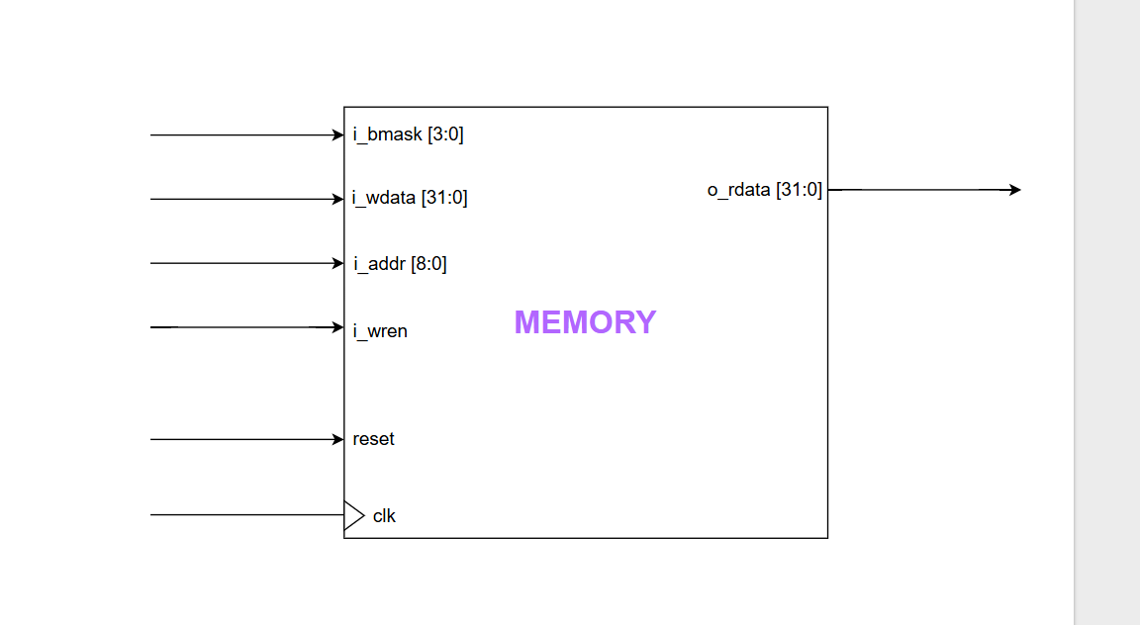
  - Hình 2.14: Sơ đồ khối Memory

THIẾT KẾ HỆ THỐNG

Tổng quan kiến trúc hệ thống
Trong đề tài này, một bộ xử lý RISC-V đơn nhân dựa trên kiến trúc Single-Cycle được thiết kế và hiện thực nhằm hỗ trợ tập lệnh cơ sở RV32I. Trong kiến trúc Single-Cycle, mỗi lệnh được thực thi hoàn toàn trong một chu kỳ xung nhịp, bao gồm các giai đoạn lấy lệnh, giải mã lệnh, thực thi, truy cập bộ nhớ và ghi kết quả.
Kiến trúc tổng thể của bộ xử lý được xây dựng theo mô hình datapath kết hợp với bộ điều khiển trung tâm (Control Unit). Hệ thống bao gồm các khối chức năng chính như Program Counter (PC), Instruction Memory, Register File (RegFile), Immediate Generator (ImmGen), Arithmetic Logic Unit (ALU), Branch Comparator (BRC), Load Store Unit (LSU), Memory và Control Unit. Các khối này được kết nối với nhau thông qua các đường dữ liệu và tín hiệu điều khiển nhằm thực hiện đầy đủ các chức năng của tập lệnh RV32I.
Ngoài việc thực hiện các phép toán số học và logic cơ bản, bộ xử lý còn hỗ trợ các nhóm lệnh truy cập bộ nhớ, lệnh nhảy và rẽ nhánh, cũng như các lệnh thao tác với hằng số theo đặc tả của tập lệnh RV32I.
Thông qua sự phối hợp giữa các khối chức năng và các tín hiệu điều khiển, bộ xử lý có khả năng thực thi đầy đủ các nhóm lệnh thuộc tập lệnh RV32I trong một chu kỳ xung nhịp, đáp ứng mục tiêu thiết kế của đề tài.

  - Hình 3.1: Tổng quan kiến trúc hệ thống

Thiết kế bộ xử lý RISC-V Single-Cycle

Tầng Fetch
Tầng Instruction Fetch là tầng đầu tiên trong quá trình thực thi lệnh của bộ xử lý RISC-V Single-Cycle. Nhiệm vụ của tầng này là xác định địa chỉ của lệnh cần thực thi, truy xuất bộ nhớ lệnh để lấy mã lệnh tương ứng và tính toán địa chỉ của lệnh kế tiếp.
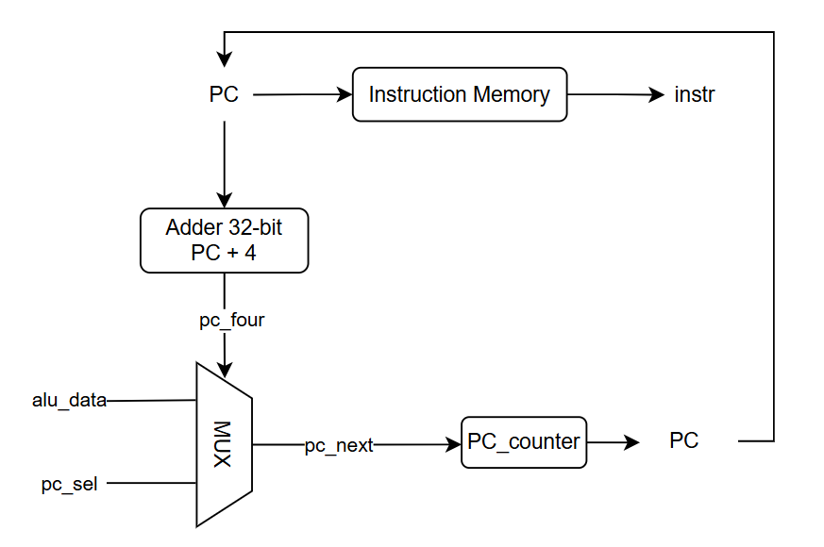
  - Hình 3.2: Kiến trúc tầng Fetch
Tầng Fetch bao gồm 4 thành phần chính:
- Program Counter (PC)
- Adder 32-bit
- Multiplexer
- Instruction Memory

Quá trình hoạt động của tầng Fetch:
- Program Counter (PC) lưu địa chỉ của lệnh hiện tại
- Giá trị PC được đưa đến Instruction Memory để đọc lệnh tại địa chỉ tương ứng.
- Đồng thời, bộ cộng 32-bit sẽ thực hiện cộng: PC_{next} = PC + 4 để tạo địa chỉ của lệnh tiếp theo.
- Mạch MUX lựa chọn địa chỉ kế tiếp sẽ quyết định giá trị nạp vào Program Counter. Nếu chương trình thực hiện tuần tự, địa chỉ mới sẽ là PC + 4. Nếu xuất hiện lệnh nhảy hoặc rẽ nhánh, nếu thoả mãn điều kiện, địa chỉ mới sẽ là địa chỉ do ALU tính toán.
- Tại cạnh lên của xung clock tiếp theo, Program Counter sẽ cập nhật giá trị mới và quá trình thực thi của lệnh tiếp theo bắt đầu.

Nhờ cơ chế này, tầng Fetch đảm bảo mỗi chu kì xung nhịp đều cung cấp đúng lệnh cần thực thi cho các tầng tiếp theo.

Tầng Decode
Tầng Instruction Decode là tầng thứ hai trong quá trình thực thi lệnh của bộ xử lý RISC-V Single-Cycle. Sau khi lệnh được lấy từ bộ nhớ lệnh ở tầng Fetch, tầng Decode có nhiệm vụ phân tích cấu trúc của lệnh, đọc dữ liệu từ các thanh ghi nguồn và sinh các tín hiệu điều khiển phục vụ cho các tầng tiếp theo.
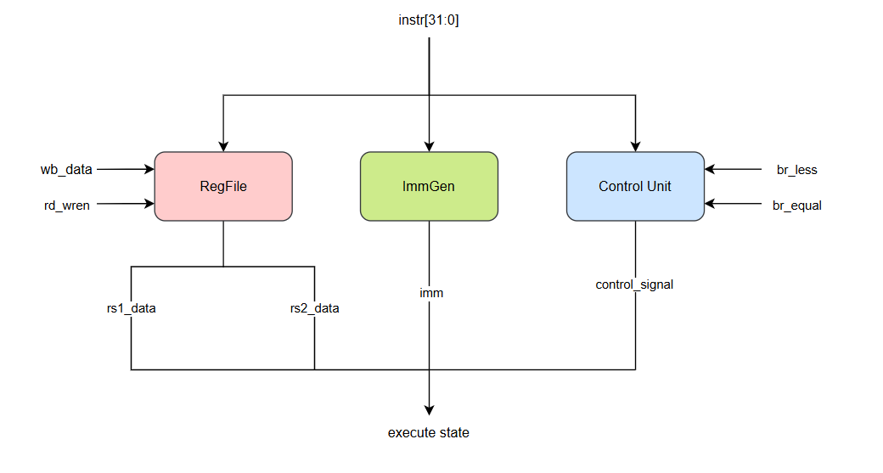
  - Hình 3.3: Kiến trúc tầng Decode
Tầng Decode bao gồm 3 khối chức năng chính:
- Register File
- Immediate Generator (ImmGen)
- Control Unit

Quá trình hoạt động tầng Decode:
- Lệnh 32 bit được truyền từ Instruction Memory đến tầng Decode.
- Register File sử dụng các trường rs1 và rs2 của lệnh để đọc dữ liệu từ hai thanh ghi nguồn.
- ImmGen phân tích lệnh và tạo ra giá trị immediate 32-bit tương ứng.
- Control Unit giải mã opcode kết hợp với kết quả so sánh từ Branch Comparator để sinh các tín hiệu điều khiển cho toàn bộ datapath.
- Dữ liệu đọc từ Register File, giá trị immediate và các tín hiệu điều khiển được chuyển đến tầng Execute.

Tại tầng Decode, bộ xử lý đã có đầy đủ các dữ liệu và tín hiệu điều khiển cho các phép toán ở tầng tiếp theo.

Tầng Execute
Tầng Execute là tầng thứ ba trong quá trình thực thi lệnh của bộ xử lý RISC-V Single-Cycle. Nhiệm vụ chính của tầng này là thực hiện các phép toán số học, logic, tính toán địa chỉ truy cập bộ nhớ và xác định điều kiện rẽ nhánh của chương trình.
Đầu vào của tầng Execute là dữ liệu từ Register File, giá trị immediate từ Immediate Generator và các tín hiệu điều khiển được sinh bởi Control Unit. Sau khi xử lý, kết quả được chuyển đến tầng Memory Access hoặc tầng Write Back tùy theo loại lệnh.
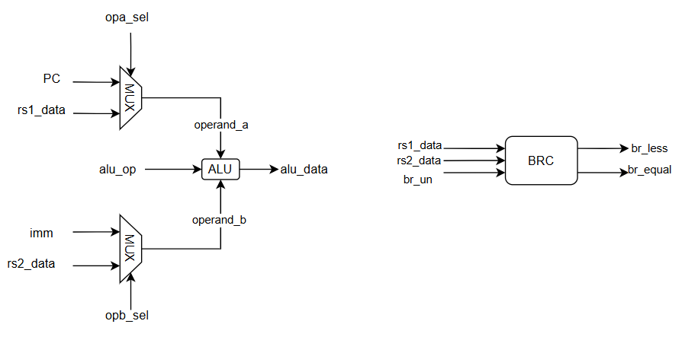
  - Hình 3.4: Kiến trúc tầng Execute
Tầng Execute bao gồm các khối chức năng sau:
- Arithmetic Logic Unit (ALU)
- Branch Comparator (BRC)
- Multiplexer

Sau khi tầng Decode hoàn thành việc đọc dữ liệu từ Register File và sinh giá trị immediate, tầng Execute sẽ lựa chọn các toán hạng phù hợp để đưa vào ALU.
Đối với các lệnh số học và logic giữa hai thanh ghi, hai toán hạng của ALU được lấy trực tiếp từ Register File.
Đối với các lệnh sử dụng giá trị immediate hoặc các lệnh truy cập bộ nhớ, toán hạng thứ hai của ALU sẽ được lấy từ khối Immediate Generator.
Riêng đối với các lệnh nhảy như JAL hoặc AUIPC, Program Counter được sử dụng làm toán hạng thứ nhất để tính toán địa chỉ đích.
Song song với quá trình thực hiện phép toán tại ALU, khối Branch Comparator tiến hành so sánh dữ liệu của hai thanh ghi nguồn nhằm xác định điều kiện thực hiện các lệnh rẽ nhánh. Kết quả so sánh được trả về Control Unit để quyết định địa chỉ tiếp theo của Program Counter.

Tầng Memory Access
Tầng Memory Access là tầng thứ tư trong quá trình thực thi lệnh của bộ xử lý RISC-V Single-Cycle. Tầng này có nhiệm vụ thực hiện các thao tác đọc và ghi dữ liệu đối với bộ nhớ hoặc các thiết bị ngoại vi thông qua các lệnh Load và Store thuộc tập lệnh RV32I.
Trong bộ xử lý được thiết kế, tầng Memory Access bao gồm khối Load Store Unit (LSU). Khối này tiếp nhận địa chỉ truy cập do ALU tính toán, dữ liệu cần ghi từ Register File và các tín hiệu điều khiển từ Control Unit để thực hiện thao tác truy cập bộ nhớ hoặc ngoại vi.
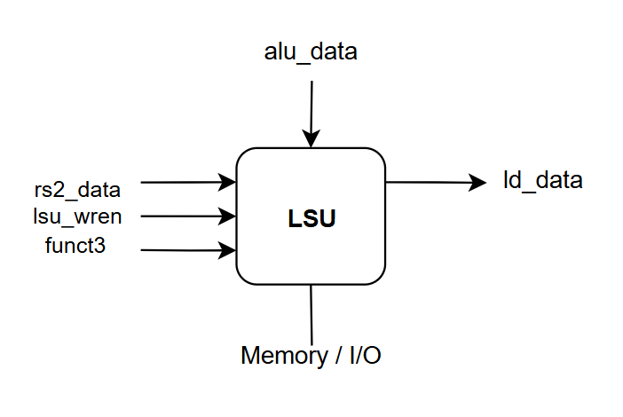
  - Hình 3.5: Kiến trúc tầng Memory Access
Sau khi tầng Execute hoàn thành việc tính toán địa chỉ truy cập, địa chỉ này được truyền đến Load Store Unit. Đồng thời, dữ liệu từ thanh ghi nguồn thứ hai rs2 cũng được chuyển đến LSU để phục vụ cho các lệnh ghi dữ liệu xuống bộ nhớ.
Đối với các lệnh Load, LSU sử dụng địa chỉ truy cập để đọc dữ liệu từ Data Memory hoặc từ các thiết bị ngoại vi. Sau khi dữ liệu được xử lý theo đúng kích thước truy cập và kiểu mở rộng dữ liệu, kết quả sẽ được chuyển đến tầng Write Back.
Đối với các lệnh Store, LSU nhận dữ liệu từ Register File và ghi xuống Data Memory hoặc ngoại vi tại địa chỉ tương ứng.
Nhờ việc tập trung toàn bộ chức năng truy cập bộ nhớ vào LSU, datapath của bộ xử lý trở nên đơn giản và thuận tiện cho việc mở rộng trong các phiên bản tiếp theo.

Tầng Write Back
Tầng Write Back là giai đoạn cuối cùng trong quá trình thực thi lệnh của bộ xử lý RISC-V Single-Cycle. Nhiệm vụ của tầng này là lựa chọn dữ liệu phù hợp để ghi trở lại Register File, hoàn tất việc thực thi một lệnh.
Tùy theo loại lệnh, dữ liệu ghi về thanh ghi đích có thể đến từ nhiều nguồn khác nhau như kết quả tính toán của ALU, dữ liệu đọc từ bộ nhớ hoặc giá trị địa chỉ của lệnh kế tiếp (PC + 4).
Trong bộ xử lý được thiết kế, việc lựa chọn dữ liệu ghi về được thực hiện thông qua bộ Multiplexer điều khiển bởi tín hiệu wb_sel do Control Unit sinh ra.
Sau khi hoàn thành tầng Execute hoặc Memory Access, các kết quả xử lý sẽ được đưa đến tầng Write Back. Bộ chọn dữ liệu sẽ lựa chọn một trong ba nguồn dữ liệu để ghi về Register File, bao gồm:
- Kết quả từ ALU (alu_data): sử dụng cho các lệnh số học, tính toán địa chỉ, logic.
- Dữ liệu đọc từ bộ nhớ (ld_data): sử dụng cho các lệnh Load.
- Giá trị PC + 4 (pc_four): sử dụng cho các lệnh nhảy nhằm lưu địa chỉ trả về.

Dữ liệu được chọn sẽ dựa trên tín hiệu wb_sel, sau khi dữ liệu được lựa chọn, tín hiệu rd_wren sẽ cho phép ghi dữ liệu vào thanh ghi đích rd trong Register File tại cạnh lên của xung clock.
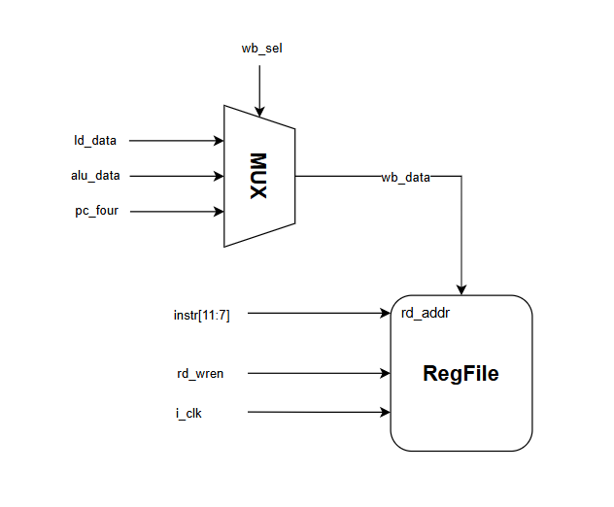
  - Hình 3.6: Kiến trúc tầng Write Back

KẾT QUẢ THỰC NGHIỆM

Môi trường thực nghiệm
Tổng quan thiết kế hệ thống này sẽ được trình bày trong chương này. Thông tin hệ thống sử dụng:
Thành phần | Công cụ sử dụng
Ngôn ngữ phần cứng | Verilog HDL
Trình soạn thảo mã nguồn | Visual Studio Code
Phần mềm mô phỏng | ModelSim Intel FPGA Edition
Hệ điều hành | Windows 11
Kiến trúc bộ xử lý | RISC-V RV32I Single-Cycle
Bảng 4.1: Thông tin hệ thống sử dụng
Trong quá trình mô phỏng, chương trình kiểm thử được biên dịch thành tệp mem.dump và nạp vào bộ nhớ lệnh thông qua lệnh $readmemh. Sau khi khởi động mô phỏng, CPU sẽ thực thi tuần tự các lệnh trong bộ nhớ và kết quả được quan sát thông qua waveform cũng như các tín hiệu đầu ra của hệ thống.
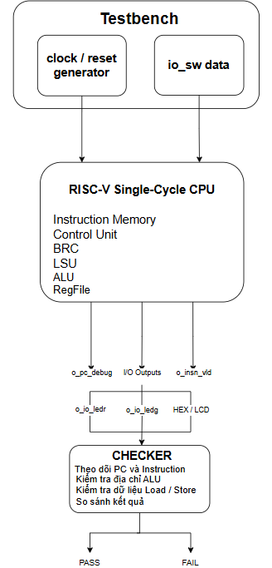
  - Hình 4.1: Cấu trúc Testbench của đề tài
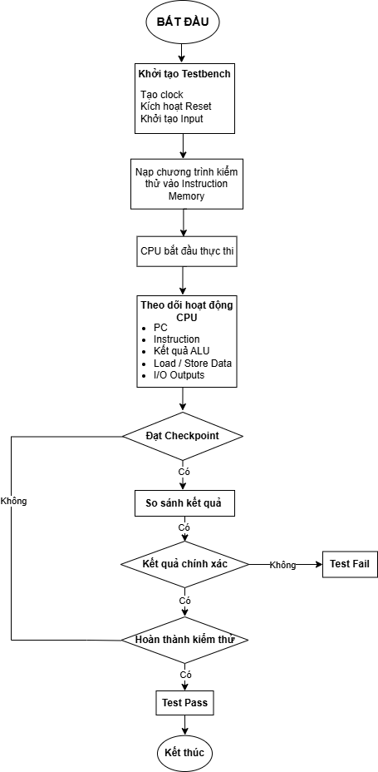
  - Hình 4.2: Flowchart thực thi của Testbench

Kịch bản kiểm thử
Để đánh giá hoạt động của bộ xử lý RISC-V Single-Cycle đã thiết kế, quá trình kiểm thử được thực hiện bằng hai phiên bản testbench với hai mục tiêu khác nhau. Phiên bản thứ nhất sử dụng cấu trúc gồm Driver và Scoreboard để kiểm tra khả năng thực thi chương trình và tập lệnh của bộ xử lý. Phiên bản thứ hai thực hiện kiểm thử tích hợp chức năng Memory-Mapped I/O (MMIO), qua đó đánh giá sự phối hợp giữa các khối chức năng trong toàn bộ datapatQuá trình mô phỏng được thực hiên bằng testbench viết bằng ngôn ngữ Verilog.

Kiểm thử tập lệnh bằng Driver và Scoreboard
Phiên bản testbench thứ nhất được xây dựng theo cấu trúc gồm ba thành phần chính: DUT (Design Under Test), Driver và Scoreboard. Trong đó, DUT là bộ xử lý RISC-V Single-Cycle cần kiểm thử; Driver chịu trách nhiệm tạo dữ liệu đầu vào cho hệ thống; Scoreboard theo dõi quá trình thực thi và kiểm tra kết quả đầu ra.
Testbench tạo tín hiệu clock với chu kỳ xác định và giữ tín hiệu reset ở mức thấp trong giai đoạn đầu mô phỏng. Sau khi reset được giải phóng, bộ xử lý bắt đầu thực thi chương trình đã được nạp vào Instruction Memory thông qua file mem.dump.
Khối Driver tạo dữ liệu đầu vào mô phỏng cho các thiết bị ngoại vi. Trong kịch bản kiểm thử, giá trị đầu vào của Switch được thiết lập như sau:
- o_sw_data: 32’h12345678;

Dữ liệu này được đưa đến ngõ vào i_io_sw của bộ xử lý và có thể được chương trình kiểm thử truy cập thông qua Load Store Unit.
Chương trình ISA test tự thực hiện các phép kiểm tra và tạo thông báo kết quả. Scoreboard theo dõi quá trình thực thi thông qua o_pc_debug; tại địa chỉ xuất dữ liệu, ký tự từ o_io_ledr[7:0] được thu nhận và hiển thị lên cửa sổ Transcript của ModelSim.
Tại địa chỉ 0x18, dữ liệu tại ngõ ra LED đỏ được đọc và hiển thị dưới dạng ký tự. Khi Program Counter đạt địa chỉ 0x1C, Scoreboard xác định chương trình kiểm thử đã hoàn thành và kết thúc quá trình mô phỏng.
Trình tự thực hiện:
- Khởi tạo tín hiệu clock và reset.
- Driver cung cấp dữ liệu đầu vào cho bộ xử lý.
- Chương trình kiểm thử được nạp vào Instruction Memory.
- Bộ xử lý thực thi tuần tự các lệnh trong chương trình.
- Scoreboard theo dõi Program Counter và các ngõ ra của hệ thống.
- Khi đạt đến các địa chỉ kiểm tra, kết quả được hiển thị trên ModelSim.
- Khi chương trình đạt đến địa chỉ kết thúc, quá trình mô phỏng được dừng.
Kịch bản này được sử dụng để kiểm tra khả năng thực thi chương trình của bộ xử lý và xác nhận rằng các khối chức năng trong datapath có thể phối hợp để thực hiện các lệnh thuộc tập lệnh được hỗ trợ. Hình 4.3 dưới đây thể hiện kết quả mô phỏng của testbench đầu tiên:
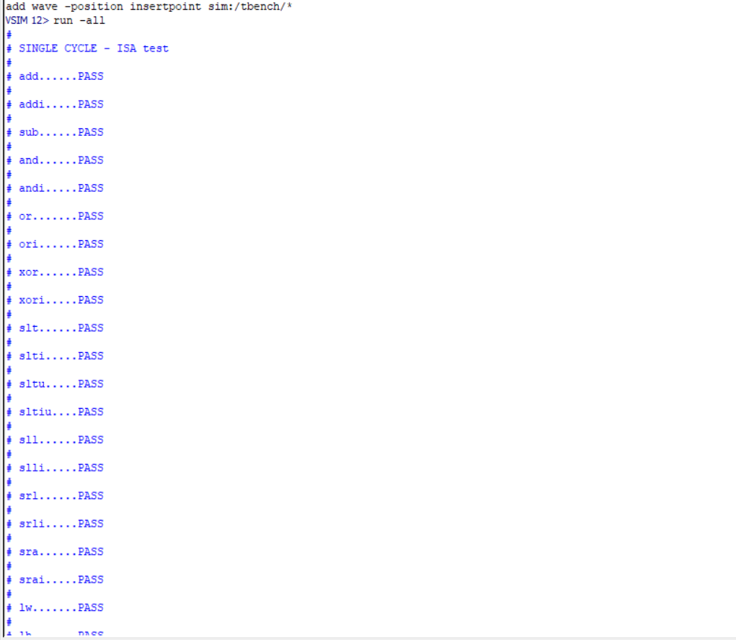
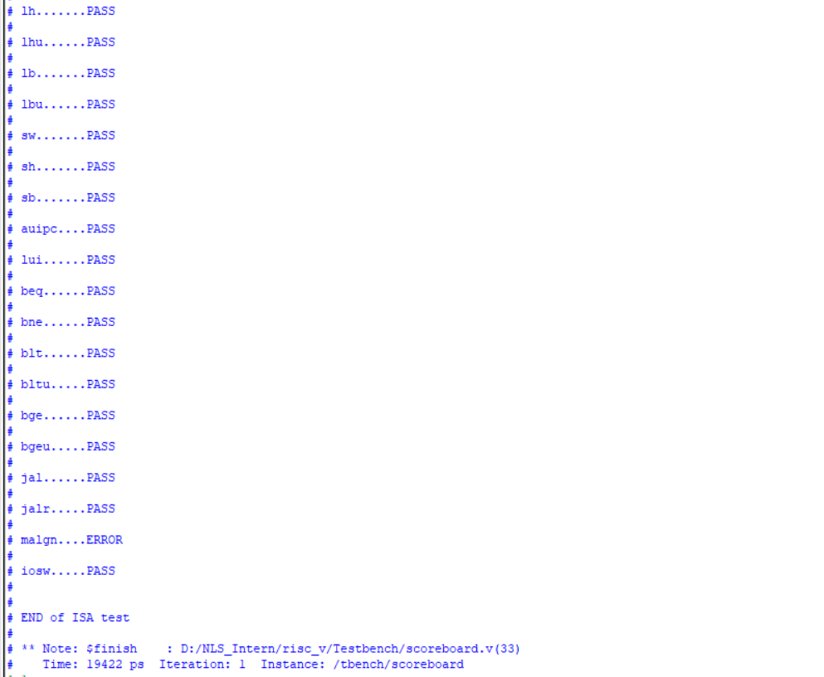
  - Hình 4.3: Kết quả mô phỏng
Kết quả mô phỏng cho thấy bộ xử lý thực thi thành công phần lớn các nhóm lệnh được kiểm tra, bao gồm lệnh số học, logic, dịch bit, so sánh, truy cập bộ nhớ, rẽ nhánh và nhảy. Cụ thể, các lệnh ADD, ADDI, SUB, AND, ANDI, OR, ORI, XOR, XORI, SLT, SLTI, SLTU, SLTIU, SLL, SLLI, SRL, SRLI, SRA, SRAI, LW, LH, LHU, LB, LBU, SW, SH, SB, AUIPC, LUI, BEQ, BNE, BLT, BLTU, BGE, BGEU, JAL và JALR đều trả về trạng thái PASS.
Nhóm lệnh | Các lệnh được kiểm tra | Kết quả
Số học | ADD, ADDI, SUB | PASS
Logic | AND, ANDI, OR, ORI, XOR, XORI | PASS
So sánh | SLT, SLTI, SLTU, SLTIU | PASS
Dịch bit | SLL, SLLI, SRL, SRLI, SRA, SRAI | PASS
Load | LW, LH, LHU, LB, LBU | PASS
Store | SW, SH, SB | PASS
Upper Immediate | LUI, AUIPC | PASS
Branch | BEQ, BNE, BLT, BLTU, BGE, BGEU | PASS
Jump | JAL, JALR | PASS
Truy cập I/O | IOSW | PASS
Kiểm tra địa chỉ không căn chỉnh | MALGN | ERROR
Bảng 4.2: Kết quả kiểm thử các lệnh của bộ xử lý RISC-V Single-Cycle
Từ kết quả mô phỏng, có thể kết luận bộ xử lý RISC-V Single-Cycle đã thực thi đúng toàn bộ các lệnh RV32I được triển khai và nằm trong phạm vi hỗ trợ của thiết kế, ngoại trừ chức năng xử lý truy cập không căn chỉnh. Lệnh MALGN không nằm trong tập lệnh mà chương trình có thể thực thị nên kết quả hiển thị ERROR. Kết quả này xác nhận các khối chức năng chính của bộ xử lý đã phối hợp đúng trong quá trình thực thi chương trình.

Kiểm thử tích hợp Memory-Mapped I/O
Phiên bản testbench thứ hai được xây dựng nhằm kiểm tra khả năng hoạt động của toàn bộ bộ xử lý thông qua một luồng dữ liệu hoàn chỉnh. Khác với phiên bản thứ nhất, testbench này không sử dụng module Driver và Scoreboard riêng biệt. Việc tạo dữ liệu đầu vào, theo dõi tín hiệu và so sánh kết quả được thực hiện trực tiếp bên trong testbench.
Mục tiêu của kịch bản kiểm thử là kiểm tra luồng dữ liệu:
Switch → LSU → Register File → LSU → LEDR
Kiểm thử đánh giá sự phối hợp của các khối Instruction Memory, Control Unit, Register File, ALU, LSU và cơ chế Write Back.
Chương trình kiểm thử được lưu trong file mem_mmio.dump và nạp vào Instruction Memory. Chương trình gồm năm lệnh:
Địa chỉ PC | Lệnh | Chức năng
0x00 | LUI x1, 0x10010 | Tạo địa chỉ vùng Switch
0x04 | LW x2, 0(x1) | Đọc dữ liệu vùng Switch vào thanh ghi x2
0x08 | LUI x3, 0x10000 | Tạo địa chỉ vùng LEDR
0x0C | SW x2, 0(x3) | Ghi dữ liệu từ x2 ra LEDR
0x10 | JAL x0, 0 | Giữ chương trình tại vị trí kết thúc
Bảng 4.3: Chương trình kiểm thử truy cập I/O thông qua cơ chế Memory-Mapped I/O
Quá trình kiểm thử:
Bước 1 – Fetch và Decode lệnh tạo địa chỉ Switch: Testbench kiểm tra Program Counter có giá trị 0x00000000, mã lệnh lấy từ Instruction Memory có đúng là 0x100100B7 và tín hiệu o_insn_vld xác nhận đây là một lệnh hợp lệ. Nếu một trong các giá trị không đúng, quá trình mô phỏng được kết thúc với trạng thái thất bại.
Bước 2 – Đọc dữ liệu từ vùng MMIO: Bộ xử lý thực thi lệnh LW x2, 0(x1). Testbench kiểm tra dữ liệu thanh ghi x1, địa chỉ do ALU tính toán và dữ liệu trả về từ LSU. Kết quả mong đợi là:
x1 = 0x10010000
ALU address = 0x10010000
LSU output = 0x12345678
Bước 3 – Fetch và Decode lệnh tạo địa chỉ LEDR: Bộ xử lý thực thi lệnh LUI x3,0x10000. Testbench kiểm tra mã lệnh và tín hiệu xác nhận lệnh hợp lệ. Lệnh này tạo địa chỉ 0x10000000, tương ứng với vùng địa chỉ của LEDR trong hệ thống.
Bước 4 – Ghi dữ liệu ra vùng MMIO: Bộ xử lý thực thi lệnh SW x2, 0(x3). Testbench kiểm tra địa chỉ cơ sở trong thanh ghi x3, dữ liệu cần ghi trong thanh ghi x2 và địa chỉ do ALU tính toán. Các giá trị mong đợi là:
x3 = 0x10000000
x2 = 0x12345678
ALU address = 0x10000000
Bước 5 – Kiểm tra kết quả cuối cùng: Sau khi hoàn thành lệnh Store, testbench so sánh giá trị đầu ra LEDR với giá trị đầu vào Switch:
Switch input = 0x12345678
LEDR output = 0x12345678
Nếu hai giá trị bằng nhau, chương trình sẽ hiển thị:
MMIO TEST PASSED
Hình ảnh dưới đây là kết quả khi chạy testbench:
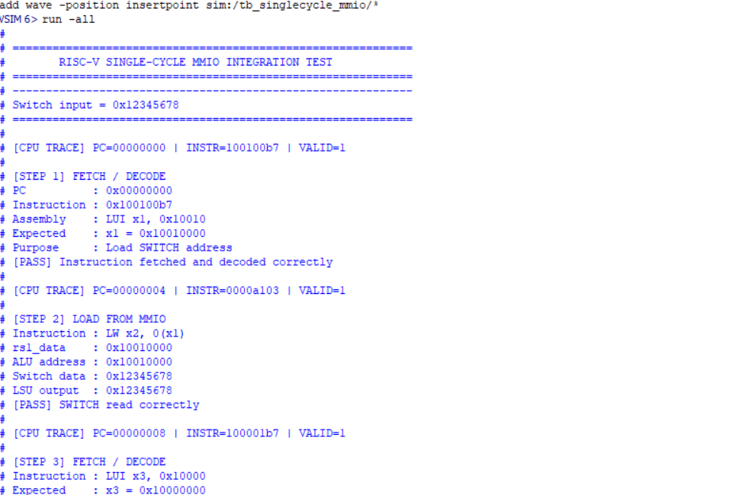
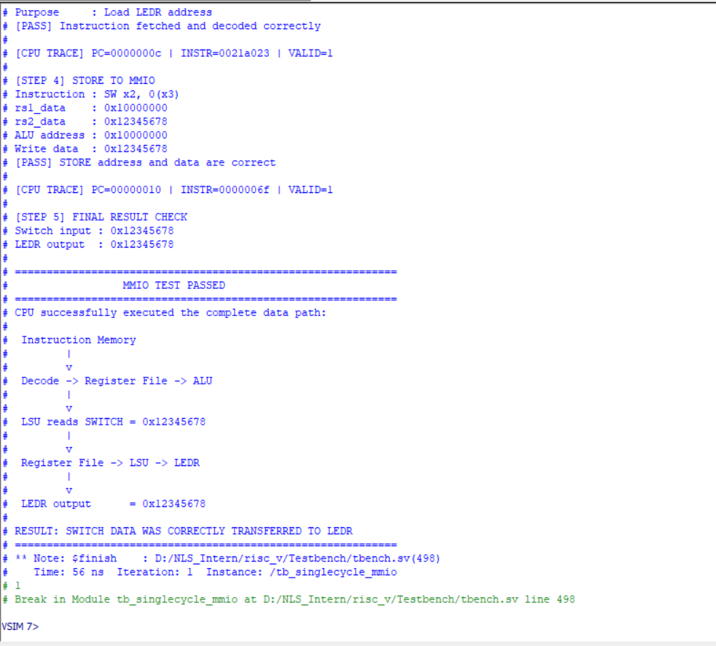
  - Hình 4.4 : Kết quả mô phỏng cơ chế Memory-Mapped I/O
Dựa theo kết quả hiển thị, bộ xử lý đã thực thi đúng với chương trình được nạp vào Instruction Memory. Dữ liệu được đọc từ Switch thông qua LSU, ghi vào RegFile, sau đó được đọc lại từ RegFile và ghi đến LEDR thông qua LSU.
Thông qua quá trình này, có thể xác nhận các khối Instruction Memory, Program Counter, Control Unit, Register File, ALU, LSU và cơ chế Write Back đã phối hợp đúng theo datapath được thiết kế. Kết quả MMIO TEST PASSED cho thấy bộ xử lý RISC-V Single-Cycle đã thực hiện thành công quá trình lấy lệnh, giải mã, thực thi, truy cập ngoại vi và ghi kết quả.

Kiểm thử in chuỗi HELLO
Kịch bản kiểm thử thứ ba được xây dựng nhằm đánh giá khả năng thực thi một chương trình hoàn chỉnh của bộ xử lý RISC-V Single-Cycle. Chương trình kiểm thử được nạp vào Instruction Memory, có nhiệm vụ lần lượt tạo các ký tự H, E, L, L, O dưới dạng mã ASCII và ghi chúng đến vùng địa chỉ LEDR thông qua cơ chế Memory-Mapped I/O.
Trong quá trình mô phỏng, testbench theo dõi các tín hiệu nội bộ quan trọng của bộ xử lý như PC, mã lệnh, dữ liệu thanh ghi, toán hạng ALU, kết quả ALU, tín hiệu ghi LSU và dữ liệu Write Back. Tại mỗi lệnh SW, testbench thu nhận dữ liệu ghi ra MMIO, chuyển đổi sang ký tự và so sánh với chuỗi mong đợi.
Địa chỉ | Mã máy | Lệnh Assembly
0x00 | 100000B7 | LUI x1, 0x10000
0x04 | 4800113 | ADDI x2, x0, 'H'
0x08 | 0020A023 | SW x2, 0(x1)
0x0C | 4500113 | ADDI x2, x0, 'E'
0x10 | 0020A023 | SW x2, 0(x1)
0x14 | 04C00113 | ADDI x2, x0, 'L'
0x18 | 0020A023 | SW x2, 0(x1)
0x1C | 04C00113 | ADDI x2, x0, 'L'
0x20 | 0020A023 | SW x2, 0(x1)
0x24 | 04F00113 | ADDI x2, x0, 'O'
0x28 | 0020A023 | SW x2, 0(x1)
0x2C | 0000006F | JAL x0, 0
Bảng 4.4: Chương trình kiểm thử hiển thị chuỗi “HELLO”

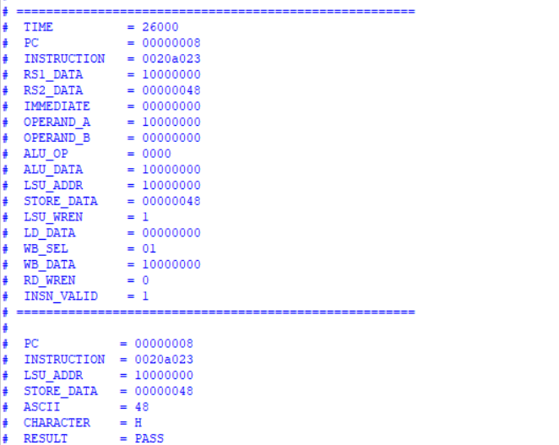
  - Hình 4.5: Kết quả hiển thị ký tự “H”
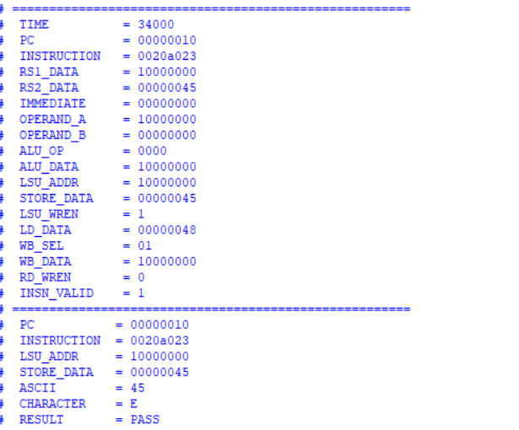
  - Hình 4.6: Kết quả hiển thị ký tự “E”
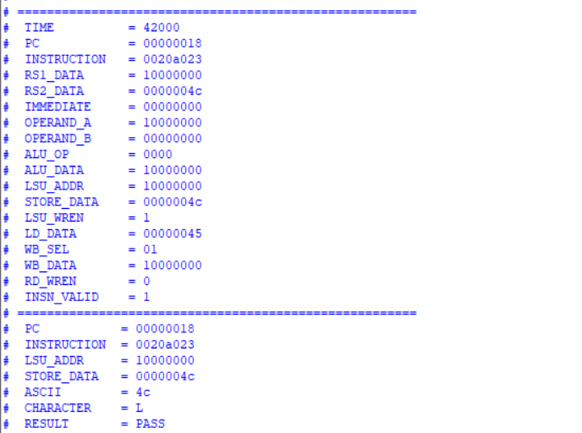
  - Hình 4.7: Kết quả hiển thị ký tự “L”

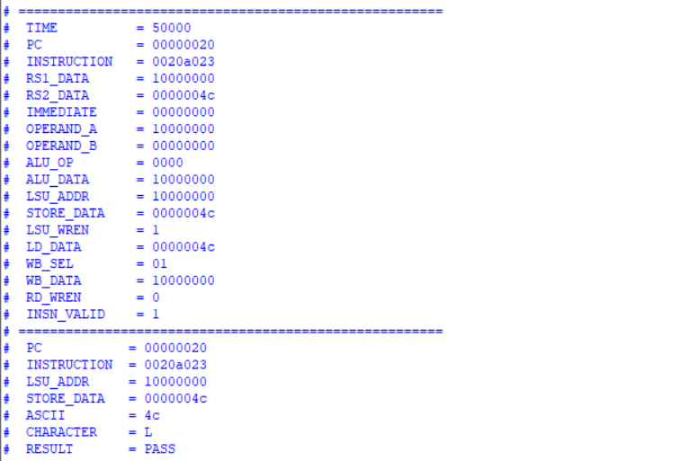
  - Hình 4.7: Kết quả hiển thị ký tự “L”

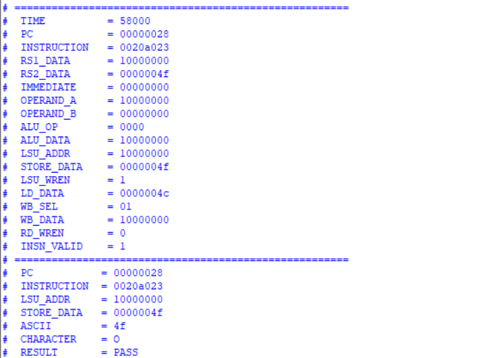
  - Hình 4.8: Kết quả hiển thị ký tự “O”

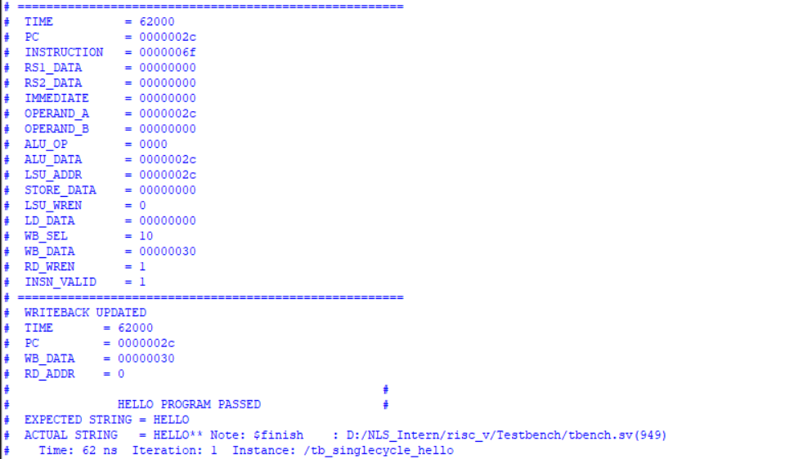
  - Hình 4.9: Kết quả hoàn thành mô phỏng

Đối với ký tự đầu tiên H, tại địa chỉ PC = 0x00000008, bộ xử lý thực thi lệnh SW x2, 0(x1) có mã máy 0x0020A023. Register File cung cấp rs1_data = 0x10000000 làm địa chỉ cơ sở và rs2_data = 0x00000048, tương ứng với mã ASCII của ký tự H. ALU tính được địa chỉ truy cập 0x10000000, sau đó LSU thực hiện thao tác ghi khi tín hiệu LSU_WREN = 1. Testbench kiểm tra dữ liệu và trả về kết quả PASS.
Kết quả cho thấy cả năm ký tự đều được xử lý đúng thứ tự và nhận trạng thái PASS. Qua đó, có thể xác nhận bộ xử lý đã thực hiện chính xác chuỗi hoạt động gồm lấy lệnh, giải mã lệnh, đọc Register File, thực hiện phép toán tại ALU và ghi dữ liệu thông qua LSU. Kết quả kiểm thử cho thấy các khối chức năng chính của kiến trúc RISC-V Single-Cycle đã phối hợp đúng trong quá trình thực thi một chương trình hoàn chỉnh.

KẾT LUẬN VÀ HƯỚNG PHÁT TRIỂN

Kết luận
Sau khi hoàn thành Đồ án 1, nhóm đã nghiên cứu và hiện thực thành công bộ xử lý RISC-V Single-Cycle sử dụng tập lệnh cơ sở RV32I. Bộ xử lý được xây dựng từ các khối chức năng chính gồm Program Counter, Instruction Memory, Register File, Immediate Generator, Control Unit, Branch Comparator, ALU và Load Store Unit.
Kết quả của Đồ án 1 là cơ sở để tiếp tục phát triển kiến trúc bộ xử lý trong các giai đoạn tiếp theo, hướng đến mục tiêu xây dựng hệ thống RISC-V đa nhân và nghiên cứu cơ chế đồng nhất bộ nhớ đệm theo định hướng của đề tài.

Hướng phát triển trong tương lai
Trong tương lai, nhóm sẽ tiếp tục phát triển các nội dung sau:
- Hoàn thiện và mở rộng khả năng kiểm thử bộ xử lý RISC-V Single-Cycle.
- Phát triển hệ thống từ kiến trúc đơn nhân lên kiến trúc RISC-V đa nhân.
- Bổ sung bộ nhớ đệm riêng cho từng lõi xử lý nhằm nâng cao hiệu năng truy cập dữ liệu.
- Nghiên cứu và hiện thực cơ chế đồng nhất bộ nhớ đệm giữa các lõi xử lý.
- Xây dựng bộ điều khiển giao tiếp và trao đổi thông tin giữa các bộ nhớ đệm trong hệ thống đa nhân.
- Xây dựng các chương trình kiểm thử nhằm đánh giá tính đúng đắn của cơ chế đồng nhất dữ liệu khi nhiều lõi cùng truy cập vùng nhớ dùng chung.
- Đánh giá hệ thống đa nhân về tài nguyên phần cứng và khả năng hoạt động sau khi hoàn thiện thiết kế.
Sau khi hoàn thành kiến trúc RISC-V đa nhân với cơ chế đồng nhất bộ nhớ đệm, nhóm sẽ tiến hành kiểm thử toàn bộ hệ thống với các chương trình có khả năng khai thác nhiều lõi xử lý, từ đó đánh giá tính đúng đắn và hiệu quả của kiến trúc được đề xuất.

TÀI LIỆU THAM KHẢO
[1] RISC-V International, “The RISC-V Instruction Set Manual, Volume I: User-Level ISA, Version 20250508,”
[2] Ektha Reddy, “RISC-V-Single-Cycle-Processor”, https://github.com/EkthaReddy/RISC-V-Single-Cycle-Processor. August, 2024.

